FSF1DR
Mme Godson
Pour se décrire

raisonneur/euse (thinker) - fantaisiste (dreamer) - actif/ve - franc/he - décontracté (laid back) -

excentrique - original - sérieux/se - affectif (emotional) - indifférent - maladroit (clumbsy) -

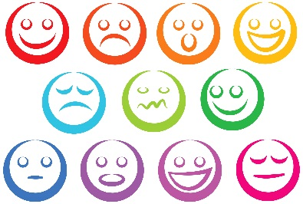
philosophe – facile – observateur/trice (observant) - grincheux (grumpy) –

réaliste - curieux - calme - agité - brutal - conventionnel/le - sensible (sensitive)-

sensuel – comédien/ne - discipliné – joueur/euse (playful) - provocateur -

combatif - bruyant - insouciant (carefree)- nerveux - humoriste - ouvert

- idéaliste - touche à tout (hands on)- superficiel – paisible (peaceful) – bavard (talkative) - compliqué –

intellectuel – paresseux (lazy) - altruiste (selfless) - travailleur - timide - discret - introverti - aimable –

tranquille - simple – doux/ce – grave (serious) - passionné - optimiste - traditionnel - sentimental - rationnel –

triste – querelleur (quarrelsome) - émotif - convaincant - neutre - anxieux - peureux (fearful) –

solitaire - silencieux - pessimiste - instable - tolérant - secret - passif - obstiné (stubborn) –

régulier/ière - gaffeur (goofball) - extraverti - stressé - cruel – respectueux

Comportement avec les autres

Aime parler aux autres – like to talk to others évite la foule – avoid crowds
aime recevoir des autres – like to have people over aime être unique – like to be unique
aime être remarqué – like to be noticed recherche l'anonymat - look for anonymity
croit à l'action collective – believe in standing together
pense beaucoup aux autres – think about others often
met les autres en valeur - value other people
participe aux discussions – participate in discussions
sensible au jugement d'autrui – sensitive to others’ opinions
participe à la vie associative – participate in groups
aime être comme les autres – like to be like others
aime dépendre des autres – like to depend on others
recherche la solitude – look to be on my own
aime donner aux autres – like to give to others
aime écouter les autres – like to listen to others
aime offrir mon opinion – like to give my opinion
laisse les autres s'exprimer – let others express themselves
tient compte de l'avis d'autrui – take others’ opinions into consideration
se considère seul au monde – consider myself alone in the world
préfère vivre en cercle fermé – prefer to have a closed circle of friends

VocaBulaire pour les loisirs

Les activités artistiques et littéraires
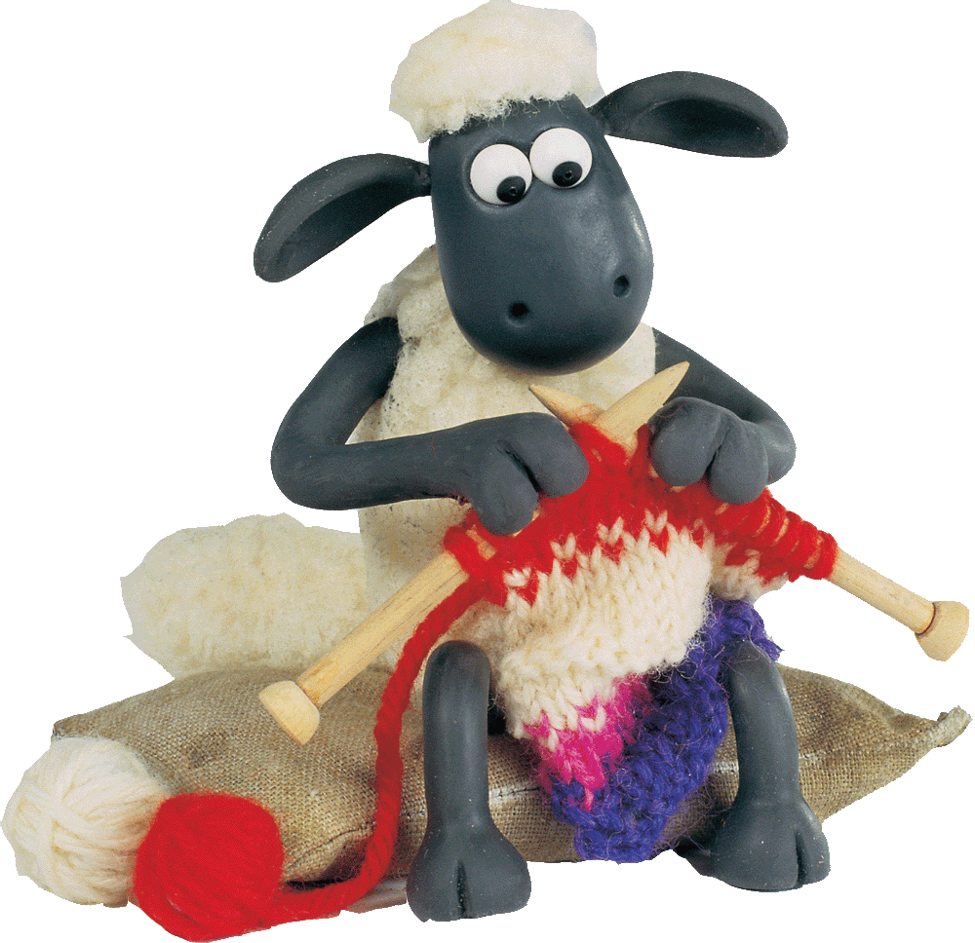
la lecture
lire
l'écriture (f.)
écrire
le dessin
dessiner
la peinture
peindre
la photographie
prendre / faire des photos
la sculpture
faire de la sculpture
la poterie
faire de la poterie
le tricot
tricoter
la couture
faire de la couture
la musique
écouter / faire de la musique
la danse
danser
le théâtre
faire du théâtre
Les activités en ville
faire des achats
aller au casino
aller dans une boite de nuit
aller dans une discothèque
aller au théâtre
aller au concert
aller au cinéma
la vie nocturne

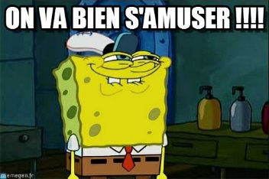

Les activités dans la nature
faire de la marche
faire une promenade
faire une balade
faire des randonnées (f.)
faire du camping
une caravane
(monter) une tente
Les activités sportives
faire du sport
faire de la natation
nager (des tours (m.) en piscine (f.))
se baigner (à la mer)
plonger
faire du jogging
faire du cyclisme / du vélo
faire du VTT (vélo tout-terrain)
faire du patin à roulettes
faire de la planche à roulettes
faire du patin à glace / du patinage
faire du ski
faire de l'escalade
faire de l'alpinisme
faire du deltaplane
piloter un avion, voler
faire du bateau
faire du canoë
faire du kayak
faire de l'aviron
faire du rafting
faire de la voile
une course à la voile
une régate
faire de la planche à voile
surfer / pratiquer le surf
faire du ski nautique

